Санкт-Петербургский Политехнический Университет
Петра Великого
Институт прикладной математики и механики
Кафедра прикладной математики

Отчёт
по лабораторной работе №5
по дисциплине
«Математическая статистика»

Выполнила студентка:
Харисова Т. А.
группа: 3630102/80101
Проверил:
к.ф.-м.н., доцент
Баженов Александр Николаевич

Санкт-Петербург
2021 г.

Оглавление
Постановка задачи 4
Теория 4
Реализация 5
Результаты 5
Анализ результатов 7
Ссылки 7

Список иллюстраций
Рисунок 1. Двумерное нормальное распределение, n = 20 6
Рисунок 2. Двумерное нормальное распределение, n = 60 7
Рисунок 3. Двумерное нормальное распределение, n = 100 7

Список таблиц
Таблица 1. Двумерное нормальное распределение, n = 20 5
Таблица 2. Двумерное нормальное распределение, n = 60 5
Таблица 3. Двумерное нормальное распределение, n = 100 6
Таблица 4. Смесь нормальных распределений 6

Постановка задачи
Сгенерировать двумерные выборки размерами 20, 60, 100 для нормального двумерного распределения $N\left(x, y, 0, 0, 1, 1, ρ\right),$коэффициент корреляции $ρ$ взять равным 0, 0.5, 0.9.
Каждая выборка генерируется 1000 раз, для неё вычисляются: среднее значение, среднее значение квадрата и дисперсия коэффициентов корреляции Пирсона, Спирмена и квадрантного коэффициента корреляции.
Повторить все вычисления для смеси нормальных распределений:
$$f(x, y) = 0.9N(x, y, 0, 0, 1, 1, 0.9) + 0.1N(x, y, 0, 0, 10, 10, -0.9).$$
Изобразить сгенерированные точки на плоскости и нарисовать эллипс равновероятности.

Теория
Двумерная случайная величина $(X, Y)$называется нормальной, если её плотность вероятности определена формулой:
$$N\left(x, y, \overline{x}, \overline{y}, σ_{x}, σ_{y}, ρ\right)=\frac{1}{2πσ_{x}σ_{y}\sqrt{1 - ρ^{2}}} ×$$
$$\begin{aligned}×\exp\left\{ -\frac{1}{2\left(1 - ρ^{2}\right)}\left[\frac{{\left(x - \overline{x}\right)}^{2}}{σ_{x}^{2}}- 2ρ\frac{\left(x - \overline{x}\right)\left(y - \overline{y}\right)}{σ_{x}σ_{y}} + \frac{{\left(y - \overline{y}\right)}^{2}}{σ_{y}^{2}} \right]\right\}.\#\left(1\right)\end{aligned}$$

Компоненты $X$ и $Y$ двумерной нормальной случайной величины также распределены нормально с математическими ожиданиями $\overline{x}$ и $\overline{y},$ и средними квадратическими отклонениями $σ_{x}$ и $σ_{y}$ соответственно, 𝜌 – коэффициент корреляции:
$$\begin{aligned}ρ =\frac{K}{σ_{x}σ_{y}},\#\left(2\right)\end{aligned}$$
где $K$- корреляционный момент(ковариация) $X$ и $Y$
$$\begin{aligned}K = cov \left(X, Y \right)= M\left[\left(X - \overline{x}\right)\left(Y - \overline{y}\right)\right]. \#\left(3\right)\end{aligned}$$
Выборочный коэффициент корреляции Пирсона:
$$\begin{aligned} r =\frac{\frac{1}{n} ∑\left(x_{i} - \overline{x}\right)\left(y_{i} - \overline{y}\right)}{\sqrt{\frac{1}{n}∑{\left(x_{i} - \overline{x}\right)}^{2}\frac{1}{n} ∑{\left(y_{i} - \overline{y}\right)}^{2}}}=\frac{K}{s_{X}s_{Y}} , \#\left(4\right)\end{aligned}$$

где$K, s_{X}^{2}, s_{Y}^{2}$ — выборочные ковариация и дисперсии случайных величин $X$ и $Y$.
Выборочный квадрантный коэффициент корреляции
$$\begin{aligned} r_{Q} =\frac{\left(n_{1} + n_{3}\right)- \left(n_{2} + n_{4}\right)}{n} , \#\left(5\right)\end{aligned}$$
где $n_{1}, n_{2}, n_{3}$и$n_{4}$ — количества точек с координатами$(x_{i} , y_{i}),$ попавшими соответственно в$I, II, III$ и $IV$ квадранты декартовой системы с осями $x ' = x - med x$, $y ' = y - med y$и с центром в точке с координатами $(med x, med y)$.
Обозначим ранги, соответствующие значениям переменной $X$, через $u$, а ранги, соответствующие значениям переменной $Y,$ через 𝑣. $\overline{u}= \overline{v}=\frac{1 + 2 + ... + n}{n} =\frac{n + 1}{2}$ — среднее значение рангов, выборочный коэффициент ранговой корреляции Спирмена:
$$\begin{aligned} r_{S} =\frac{\frac{1}{n}∑\left(u_{i}- \overline{u}\right)\left(v_{i} - \overline{v}\right)}{\sqrt{\frac{1}{n}\sum{{\left(u_{i}- \overline{u}\right)}^{2}}\frac{1}{n} ∑{\left(v_{i} - \overline{v}\right)}^{2}}} \#\left(6\right)\end{aligned}$$
Уравнение проекции эллипса рассеивания на плоскость $xOy$:
$$\begin{aligned}\frac{{\left(x_{i} - \overline{x}\right)}^{2}}{σ_{x}^{2}} - 2ρ\frac{\left(x - \overline{x}\right)\left(y - \overline{y}\right)}{σ_{x}σ_{y}} + \frac{{\left(y - \overline{y}\right)}^{2}}{σ_{y}^{2}}= const.\# \left(7\right)\end{aligned}$$
Центр эллипса $(7)$ находится в точке с координатами $(\overline{x}, \overline{y})$; оси симметрии эллипса составляют с осью $Ox$ углы, определяемые уравнением
$$\begin{aligned}tg 2α =\frac{2ρσ_{x}σ_{y}}{σ_{x}^{2} - σ_{y}^{2}}. \#\left(8\right)\end{aligned}$$

Реализация
Работа выполнена с помощью языка программирования Python в среде разработки PyCharm. Ссылка на исходный код работы приведена разделе “Ссылки”.

Результаты
Средние значения, средние значения квадрата и дисперсии выборочных коэффициентов корреляции для данных выборок:
$$ρ=0(3)$$ | $$r(4)$$ | $$r_{S}\left(6\right)$$ | $$r_{Q}(5)$$
$$E(z)$$ | 0.003 | 0.001 | 0.005
$$E(z^{2})$$ | 0.05 | 0.05 | 0.05
$$D(z)$$ | 0.05 | 0.05 | 0.05
$$ρ=0.5$$ | $$r$$ | $$r_{S}$$ | $$r_{Q}$$
$$E(z)$$ | 0.49 | 0.46 | 0.33
$$E(z^{2})$$ | 0.27 | 0.25 | 0.16
$$D(z)$$ | 0.03 | 0.04 | 0.05
$$ρ=0.9$$ | $$r$$ | $$r_{S}$$ | $$r_{Q}$$
$$E(z)$$ | 0.897 | 0.867 | 0.712
$$E(z^{2})$$ | 0.806 | 0.756 | 0.533
$$D(z)$$ | 0.002 | 0.005 | 0.025
Таблица 1. Двумерное нормальное распределение, n = 20
$$ρ=0$$ | $$r$$ | $$r_{S}$$ | $$r_{Q}$$
$$E(z)$$ | 0.003 | 0.003 | 0.004
$$E(z^{2})$$ | 0.016 | 0.016 | 0.015
$$D(z)$$ | 0.016 | 0.016 | 0.015
$$ρ=0.5$$ | $$r$$ | $$r_{S}$$ | $$r_{Q}$$
$$E(z)$$ | 0.50 | 0.48 | 0.34
$$E(z^{2})$$ | 0.26 | 0.24 | 0.13
$$D(z)$$ | 0.01 | 0.011 | 0.014
$$ρ=0.9$$ | $$r$$ | $$r_{S}$$ | $$r_{Q}$$
$$E(z)$$ | 0.899 | 0.883 | 0.711
$$E(z^{2})$$ | 0.808 | 0.781 | 0.514
$$D(z)$$ | 0.001 | 0.001 | 0.009
Таблица 2. Двумерное нормальное распределение, n = 60
$$ρ=0$$ | $$r$$ | $$r_{S}$$ | $$r_{Q}$$
$$E(z)$$ | -0.004 | -0.003 | -0.001
$$E(z^{2})$$ | 0.009 | 0.009 | 0.009
$$D(z)$$ | 0.009 | 0.009 | 0.009
$$ρ=0.5$$ | $$r$$ | $$r_{S}$$ | $$r_{Q}$$
$$E(z)$$ | 0.50 | 0.48 | 0.34
$$E(z^{2})$$ | 0.26 | 0.24 | 0.12
$$D(z)$$ | 0.005 | 0.006 | 0.009
$$ρ=0.9$$ | $$r$$ | $$r_{S}$$ | $$r_{Q}$$
$$E(z)$$ | 0.899 | 0.885 | 0.707
$$E(z^{2})$$ | 0.808 | 0.784 | 0.505
$$D(z)$$ | 0.0 | 0.001 | 0.005
Таблица 3. Двумерное нормальное распределение, n = 100
$$n=20$$ | $$r$$ | $$r_{S}$$ | $$r_{Q}$$
$$E(z)$$ | 0.79 | 0.75 | 0.58
$$E(z^{2})$$ | 0.63 | 0.58 | 0.37
$$D(z)$$ | 0.008 | 0.012 | 0.035
$$n=60$$ | $$r$$ | $$r_{S}$$ | $$r_{Q}$$
$$E(z)$$ | 0.788 | 0.765 | 0.583
$$E(z^{2})$$ | 0.623 | 0.589 | 0.349
$$D(z)$$ | 0.002 | 0.003 | 0.01
$$n=100$$ | $$r$$ | $$r_{S}$$ | $$r_{Q}$$
$$E(z)$$ | 0.791 | 0.772 | 0.581
$$E(z^{2})$$ | 0.628 | 0.597 | 0.344
$$D(z)$$ | 0.001 | 0.002 | 0.007
Таблица 4. Смесь нормальных распределений

Для уравнения эллипса выбиралась константа $const=$ $3$ (по правилу трех сигм).
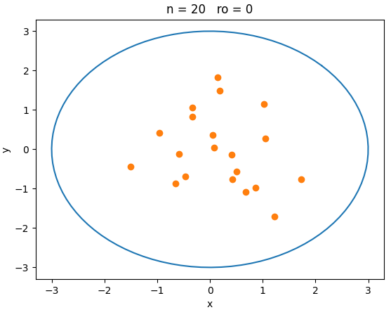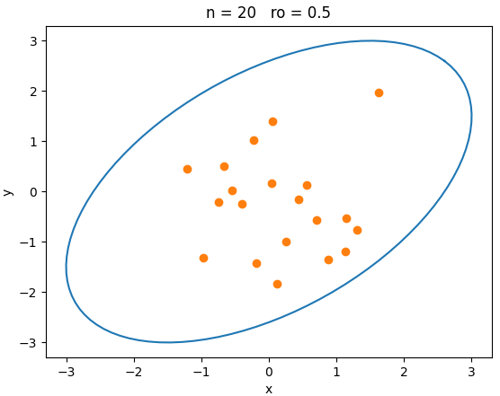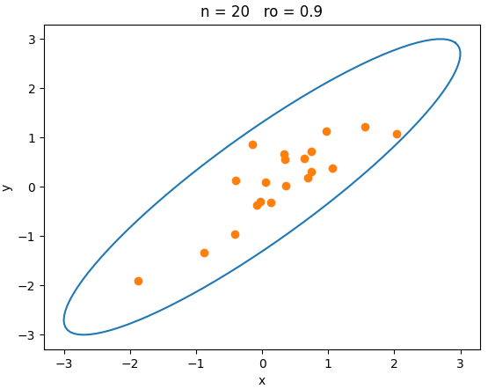
Рисунок 1. Двумерное нормальное распределение, n = 20
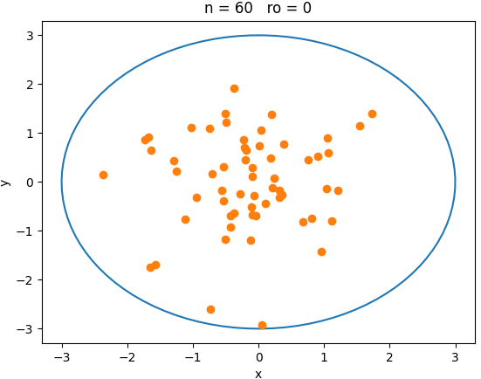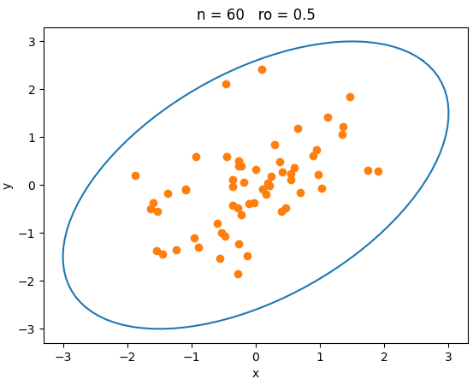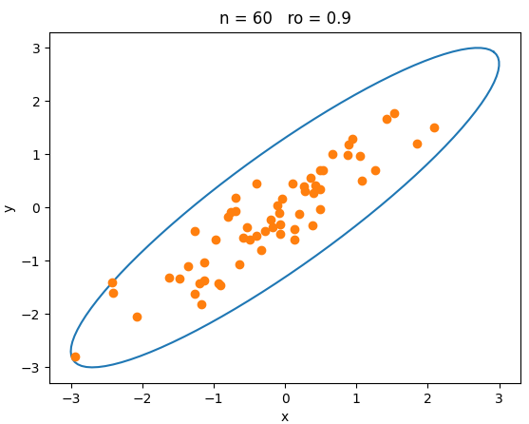
Рисунок 2. Двумерное нормальное распределение, n = 60
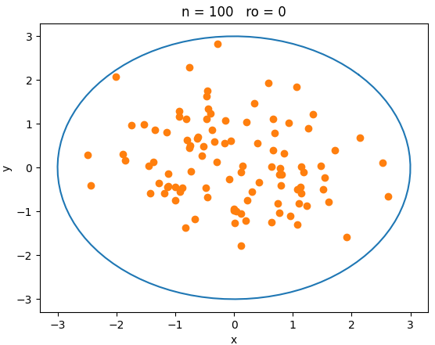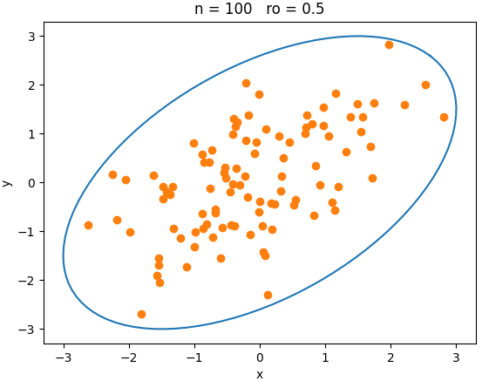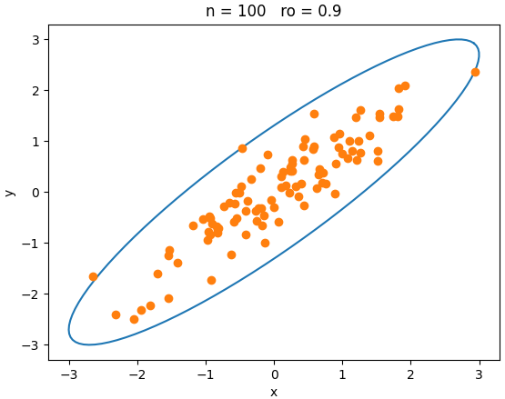
Рисунок 3. Двумерное нормальное распределение, n = 100

Анализ результатов
На основании приведенных в таблицах данных можно заключить, что в большинстве случаев значения $E\left(z\right), E(z^{2})$ для величин $r, r_{S}, r_{Q}$ находятся в соотношении $r_{Q}<r_{S}<r_{ }$, для $D(z)$ наблюдается соотношение $r<r_{S}<r_{Q}$. Это выполнено и для двумерного нормального распределения, и для смеси нормальных распределений.
По графикам эллипсов рассеивания можно заметить, что почти все элементы выборки лежат внутри эллипса, из чего можно заключить, что результат соответствует теоретической оценке (95%).

Ссылки
[1] Коэффициент корреляции. URL: https://en.wikipedia.org/wiki/Correlation_and_dependence
[2] Эллипс рассеивания. URL: https://bstudy.net/637814/estestvoznanie/ellipsy_rasseivaniya_privedenie_normalnogo_zakona_kanonicheskomu_vidu
Код работы https://github.com/Niamass/Mathematical_statistics/blob/main/lab_5.py

